Andalucía desde el cielo
Manuel Machado (1874-1947)
Cádiz, salada claridad; Granada,
agua oculta que llora.
Romana y mora, Córdoba callada.
Málaga cantaora.
Almería dorada.
Plateado Jaén. Huelva, la orilla
de las Tres Carabelas...
y Sevilla.
CÁDIZ
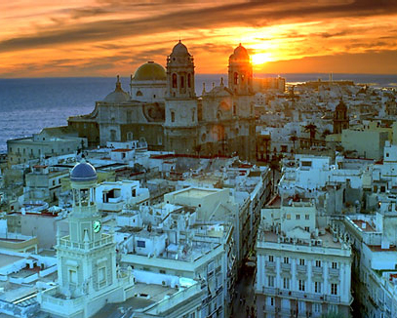
Pablo Neruda (1904-1973)
Amarrada a la costa como una clara nave,
Cádiz, la pobre y triste rosa de las cenizas,
azul, el mar o el cielo, algunos ojos,
rojo, el hibiscus, el geranio tímido,
y lo demás, paredes roídas, alma muerta.
Puerto de los cerrojos, de las rejas cerradas,
de los patios secretos serios como las tumbas,
la miseria manchando como sombra
la dentadura antigua de una ciudad radiante
que tuvo claridad de diamante y espada.
Oh congoja del papel sucio que el viento
enarbola y abate, recorre las calles pisoteado
y luego cae al mar, se consume en las aguas,
último documento, pabellón del olvido,
orgullo del penúltimo español.
La soberbia se fue de los pobres roperos
y ahora una mirada sin más luz que el invierno
sobre los pantalones pulcramente parchados.
Sólo la lotería grita con mentira de oro:
el 8-9-3 el 7-0-1
el esplendor de un número que sube en el silencio
como una enredadera los muros de las ruinas.
De cuando en cuando golpea la calle un palo blanco.
Un ciego y otro ciego. Luego el paño mortuorio
de seis sotanas. Vámonos. Es hora de morir.
GRANADA
Camilo Valverde (1940)
Es la Alhambra princesa misteriosa
sitiada por devotos pretendientes;
la abruman de requiebros tan ardientes
que, tímida, se oculta silenciosa.
Su incisiva mirada brilla airosa,
prendida en sus ojazos complacientes,
al rumor de arabescos relucientes
ebrios de sol en brisas armoniosas.
Doncella recatada, con finura,
encubre su elegancia recoleta,
reservando discreta su hermosura.
Al arrebol, se adorna muy coqueta,
y, vistiendo de aromas su ternura,
sólo espera el abrazo de El Veleta.

CÓRDOBA

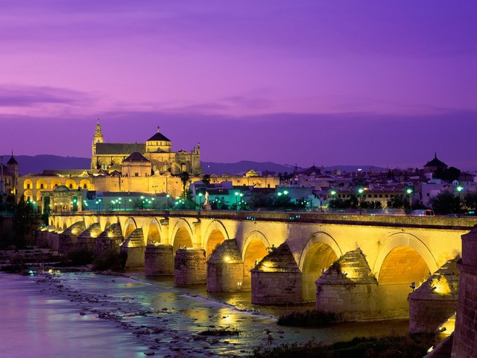
Luis de Góngora (1561-1627)
¡Oh excelso muro, oh torres coronadas
De honor, de majestad, de gallardía!
¡Oh gran río, gran rey de Andalucía,
De arenas nobles, ya que no doradas!
¡Oh fértil llano, oh sierras levantadas,
Que privilegia el cielo y dora el día!
¡Oh siempre glorïosa patria mía,
Tanto por plumas cuanto por espadas!
Si entre aquellas rüinas y despojos
Que enriquece Genil y Dauro baña
Tu memoria no fue alimento mío,
Nunca merezcan mis ausentes ojos
Ver tu muro, tus torres y tu río,
Tu llano y sierra, ¡oh patria, oh flor de España!

MÁLAGA
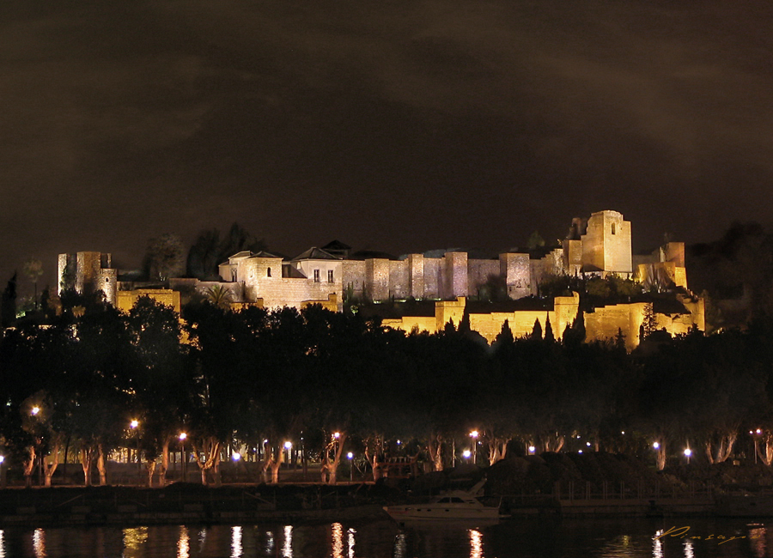
Antonio Pardal (1936)
En mi Andalucía del alma
hay una ciudad preciosa,
es la Málaga asombrosa
que a mi me trajo la calma.
Situada junto al mar,
entre montes y entre pinos
quienes en ella vivimos
no dejamos de gozar.
De gozar su hermoso sol
de gozar de su alegría,
y sus hermosos vergeles.
La enmarca un bello arrebol,
en su preciosa bahía...
¡Málaga, que bella eres!
ALMERÍA
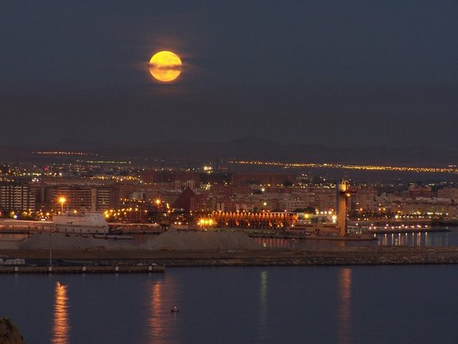
Juan Morales Rojas (1918-1991)
En ti se mira el mar bella Almería.
Alma del mar que toca con sus dedos
entre los verdes pámpanos, viñedos
con que corona a Baco Andalucía.
Crótalo de tu baile la poesía
que en el encanto de tu cante afina,
porque esta tierra es andaluza y fina
y cuando eleva con cordura y tino
de sus pámpanos verdes un racimo
¡A su trasluz se ve la luz marina!

JAÉN
Miguel Hernández (1910-1942)
Andaluces de Jaén,
aceituneros altivos,
decidme en el alma, ¿quién,
quién levantó los olivos?
No los levantó la nada,
ni el dinero, ni el señor,
sino la tierra callada,
el trabajo y el sudor.
Unidos al agua pura
y a los planetas unidos,
los tres dieron la hermosura
de los troncos retorcidos.
Levántate, olivo cano,
dijeron al pie del viento.
Y el olivo alzó una mano
poderosa de cimiento.
Andaluces de Jaén,
aceituneros altivos, decidme en el alma ¿quién
quién amamantó los olivos?
Vuestra sangre, vuestra vida,
no la del explotador
que se enriqueció en la herida
generosa del sudor.
No la del terrateniente
que os sepultó en la pobreza,
que os pisoteó la frente,
que os redujo la cabeza.
Árboles que vuestro afán
consagró al centro del día
eran principio de un pan
que sólo el otro comía.
¡Cuántos siglos de aceituna,
los pies y las manos presos,
sol a sol y luna a luna,
pesan sobre vuestros huesos!
Andaluces de Jaén,
aceituneros altivos,
pregunta mi alma: ¿de quién,
de quién son estos olivos?
Jaén, levántate brava
sobre tus piedras lunares,
no vayas a ser esclava
con todos tus olivares.
Dentro de la claridad
del aceite y sus aromas,
indican tu libertad
la libertad de tus lomas.
HUELVA
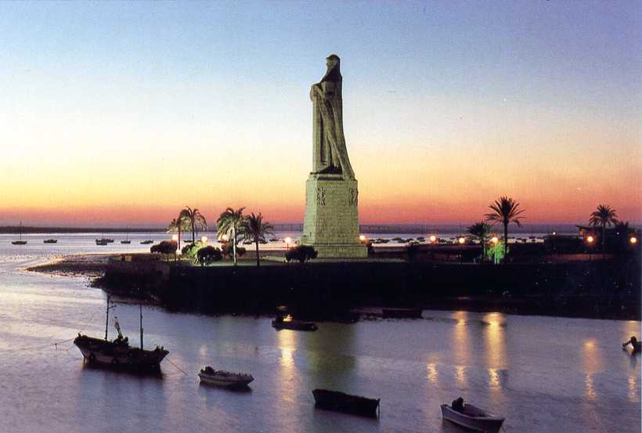
Juan Carlos Morales Rodriguez
La provincia occidental
de la andaluza región
limita con Portugal
desde su bello rincón.
Por el norte, Extremadura,
propia personalidad,
y por el sur, mar y dunas
en el marco regional.
Andévalo y Aracena
forman las estribaciones
de la gran Sierra Morena
de la que son eslabones.
Portus Marin es su escudo
Terra Custodia proclama
ese es el emblema suyo
al que todo el pueblo ama
Ayamonte, Guadiana,
Sanlúcar, Guadalquivir,
Huelva con sus tierras llanas,
buen sitio para vivir.
Dólmenes y enterramientos
de su Prehistoria nos hablan
y vestigios de otros tiempos
nuestra atención nos reclama.
Tharsis, Saltés, Aljaraque,
de fenicia fundación
vivieron estos parajes
hasta romanización.
Dos siglos después de Cristo
los romanos se instalaron
cerca del Odiel y el Tinto
varias ciudades fundaron.
Beturia, Anas, Onuba,
muestras son de su cultura
Niebla, Tucci, Ilipa Rubras,
otros nombres que se suman.
Itinerario Antonino
y Numismáticas muestras
son reflejos fidedignos
que la Historia hoy nos cuenta.
Y tras estas referencias,
le llegó un nuevo invasor
sin oponer resistencia
al musulmán sucumbió.
Año setecientos trece,
mil doscientos treinta y seis
en estos siglos florecen
los pueblos que ahora vereis:
Alájar junto a Aljaraque,
Almonte, Alosno, Moguer,
Gibraleón, Aracena,
Galaroza, Almonaster.
Forman en su toponimia
con lexemas del Islam
historia bastante eximia
aquí se instaló el Corán.
Valle del Guadalquivir
y por fin, ciudad de Niebla
que a Sevilla se va a unir
cuando el árabe la entrega.
Los fueros de Alfonso X
Huelva y Gibraleón
sólo tres años después
para esta jurisdicción.
La minería es importante
del Andévalo, pirita,
cobre, hierro y manganeso
por tierras de Sotoviejo.
Junto con Almonaster
y la Puebla de Guzmán
donde poder obtener
su riqueza mineral.
Cereales, vid, olivos,
cerámica, artesanía,
porcino, ovino y caprino
forman su ganadería
La gran flota marisquera
y su pesca de bajura
y una industria conservera
con sin par infraestructura.
Fábricas de salazón
y sabrosa manzanilla
son muy buena solución
para una grata comida.
El sabor de vuestra fresa
en toda Europa se estima
es la mejor sobremesa
que al paladar se aproxima
Al pasar por el Condado,
Bollullos, ( La) Palma, Chucena,
buenos vinos cultivados
Hinojos, Almonte, Lucena
Con San Juan, Palos, Moguer,
enclaves privilegiados
un día Colón se fue
nuevo mundo conquistado.
Obligado es visitar
La Rábida, el Monasterio
desde tiempo medieval
cuna de tan gran imperio
Convento de la Merced
que hoy es la Catedral,
Santa Clara de Moguer
de ábside poligonal.
El frescor de sus marismas
el mundo está celebrando
cuando a todos ensimisma
y le canta por fandangos.
Algunos suben al cielo
cuando a María le cantan
las gargantas con anhelo
mientras en Rocio acampan
Reserva de la biosfera
de Humanidad, patrimonio
es una hermosa bandera
que a todos da testimonio.
A otras gentes de España
Ayamonte, Isla Cristina,
Mazagón, Matalascañas
son lugares que fascinan,
Y por ello allí se instalan
por ello el turismo crece.
La gastronomía y playas
argumentos que convencen.
Y una visita a Doñana
desde Huelva y al sureste
pues el Parque tiene fama
de ser muy bello y agreste.
Distintos ecosistemas
dan la gran diversidad
que son sin duda el emblema
de este Parque Nacional.
Vemos en sus arenales
jaguarzo, romero y jara
y entre especies animales
gamos y ciervos se hallan.
Junto con el jabalí,
liebre, conejo y tejón
el buitre, lince y perdiz
el águila y el halcón.
Cigüeña, espátula y garza
vemos en sus Pajareras
y es hermoso cuando alzan
el vuelo miles de ellas.
Piñones los de los pinos
que se hallan en Los Corrales,
donde encuentran su cobijo
otros muchos animales.
Exuberancia ecológica
veremos en sus marismas
donde aves migratorias
todos los años anidan.
Y al final de este relato
aún me queda destacar
y el hacerlo me es muy grato
la gran hospitalidad
que encontrareis en sus gentes
y su laboriosidad,
se respira en los ambientes
con los que os vais a encontrar.
SEVILLA

Federico García Lorca (1898-1936)
Sevilla es una torre
llena de arqueros finos.
Sevilla para herir.
Córdoba para morir.
Una ciudad que acecha
largos ritmos,
y los enrosca
como laberintos.
Como tallos de parra
encendidos.
¡Sevilla para herir!
Bajo el arco del cielo,
sobre su llano limpio,
dispara la constante
saeta de su río.
¡Córdoba para morir!
Y loca de horizonte,
mezcla en su vino
lo amargo de Don Juan
y lo perfecto de Dioniso.
Sevilla para herir.
¡Siempre Sevilla para herir!

